# 聚焦智慧赋能与数字人才培养

# ——记西部高等院校外语教育教学联盟第四届年会

4月26日，西部高等院校外语教育教学联盟第四届年会暨新时代·新西部·新文科高等外语教育改革研讨会在重庆举行。会议由西部高等院校外语教育教学联盟主办，四川外国语大学、重庆市普通本科高校外语教育创新发展研究中心、重庆市普通本科高校外国语言文学专业类教学指导委员会承办，多家出版社和技术公司协办。西部12个省区市高校的专家学者齐聚，互享新文科建设新经验和数字人才培养，共话新时期高等外语教育新使命，共创西部地区外语教育发展新格局。

下午召开智慧赋能与数字人才培养研讨会，华中师范大学、西安交通大学、宁夏理工学院、四川外国语大学、北京外研在线数字科技有限公司以及科大讯飞股份有限公司等院校、企业，围绕“智慧赋能与数字人才培养”主题，畅谈数字技术在跨学科融合、智慧教室、教学革新等方面的应用实践，为数智外语教育转型发展建言献智。

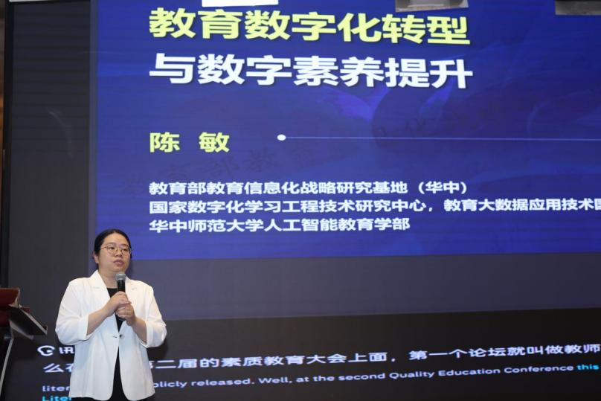

**华中师范大学人工智能教育学部 陈敏**

华中师范大学陈敏教授以“教育数字化转型与教师数字素养”为主题，对国家教育数字化的总体形势进行分析，她结合当前教师素养主要内容，提出教师素养的提升路径。

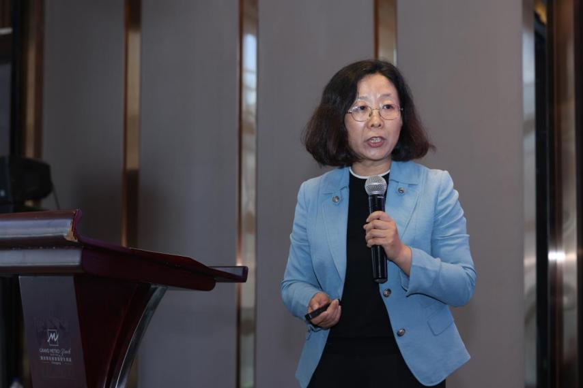

**西安交通大学外国语学院副院长 李莹**

西安交通大学李莹教授以“外语学科和人才培养的跨学科探索”为主题，介绍了西安交通大学外国语学院的历史以及特色办学的成果以及经验分享。

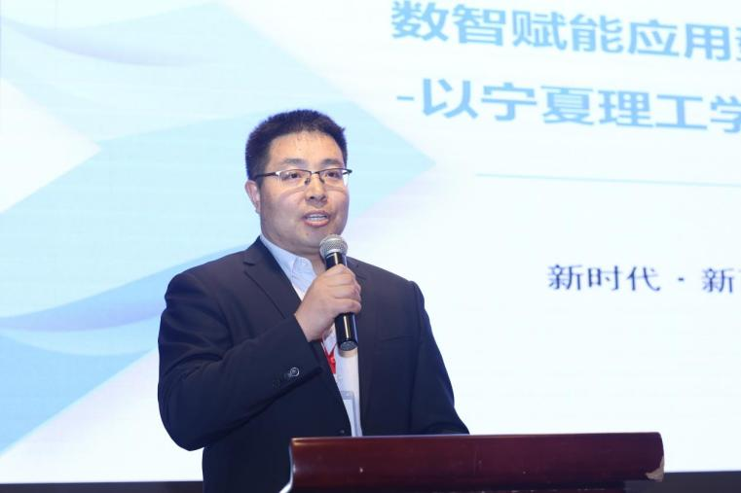

**宁夏理工学院外国语学院院长 赫利强**

宁夏理工学院赫利强教授以“数智赋能应用型外语专业人才培养的实践探索——以宁夏理工学院外语学科型智慧教室建设为例”为主题，分享了宁夏理工学院外国语学院在新文科背景下开展的实践探索以及基础设施建设经验。

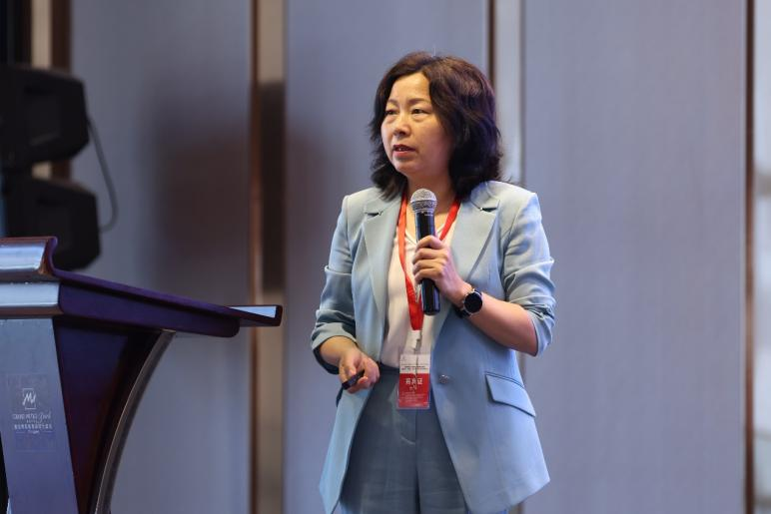

**四川外国语大学教务处处长 刘玉梅**

四川外国语大学刘玉梅教授以“SISU一体化推进智慧教育的行动”为主题，分享了四川外国语大学数字化建设的具体措施与实践以及重庆市新文科重点项目歌乐书院和虚拟仿真实训中心的建设情况，为其他学校数字化建设提供了借鉴。

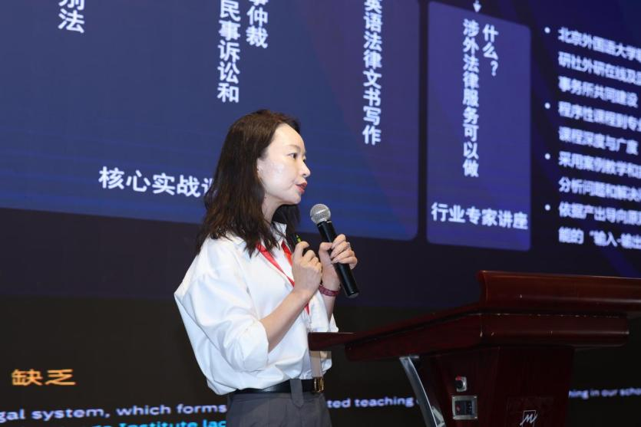

**北京外研在线数字科技有限公司首席内容官 徐一洁**

**北京外研在线数字科技有限公司首席内容官兼高等教育事业部总经理**徐一洁以**“新质教学力与未来外语人才培养”**为主题，分享了外研在线助推院校新质教学力提升与外语人才培养所做的探索实践与创新举措。

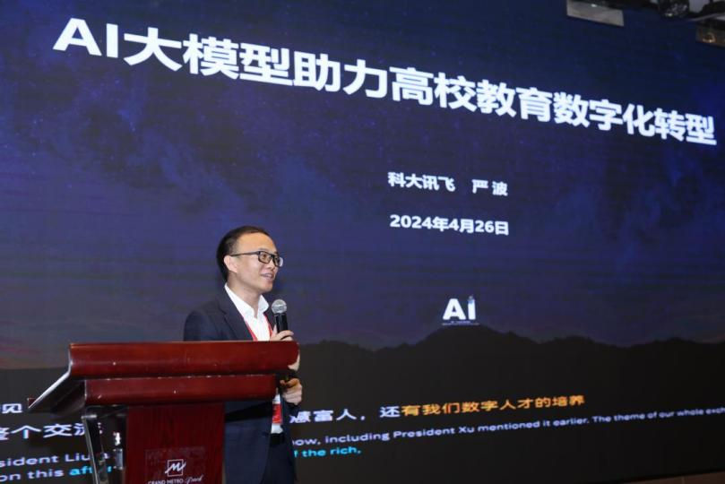

**科大讯飞股份有限公司星火军团咨询总监 严波**

科大讯飞股份有限公司星火军团咨询总监严波以“AI大模型助力高校教育数字化转型”为题，指出认知大模型掀起了通用人工智能的全新热潮，是通用人工智能的“曙光”，带来了解决人类刚需的全新机遇，人工智能将强力推动高校数字化转型的实践。

当天，大会还举行了西部高等院校外语教育教学联盟会旗交接仪式，贵州师范大学将承办下一届年会。

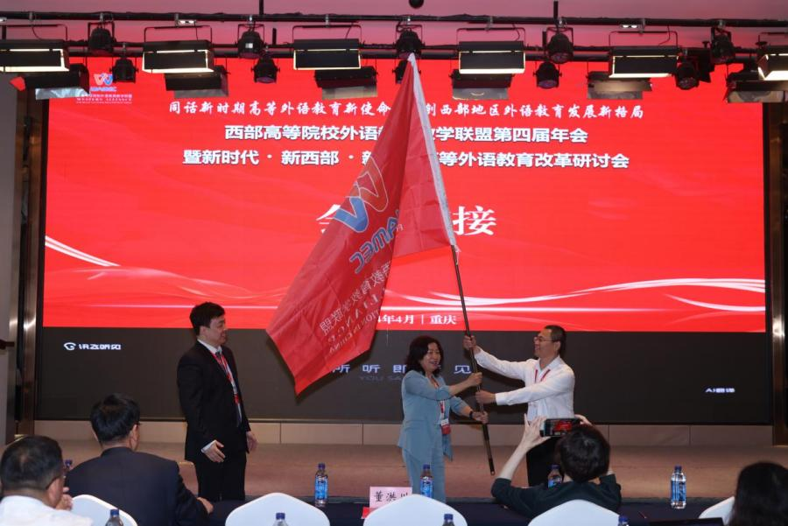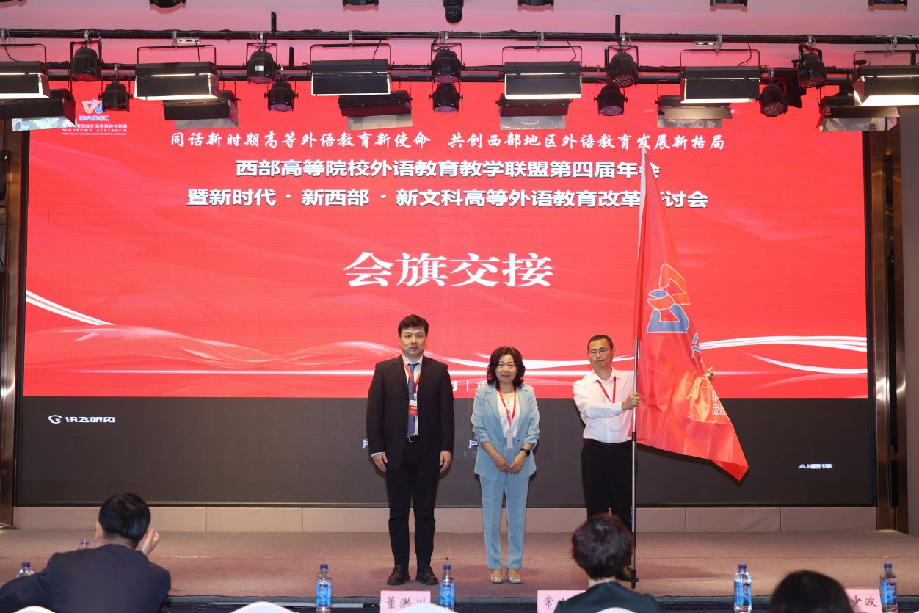

**会旗交接**

# 4月27日上午，西部高校外语联盟院校与会嘉宾体验了四川外国语大学新文科虚拟仿真实验实训中心并参观歌乐书院。

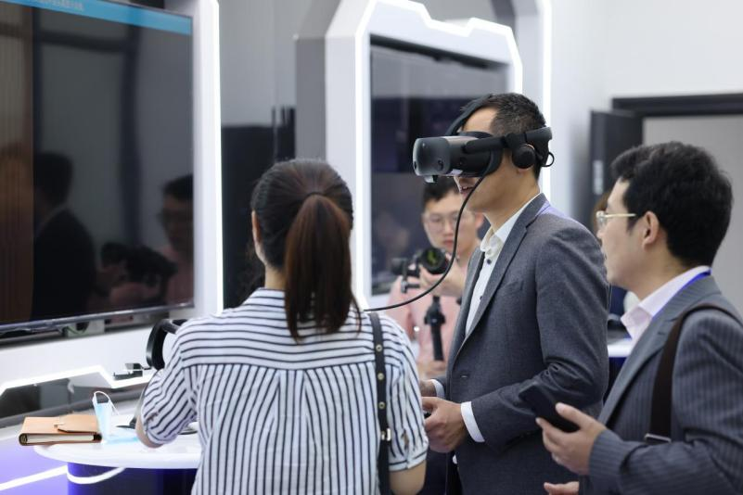

**与会嘉宾体验新文科虚拟仿真实验实训中心**

# 在新文科虚拟仿真实验实训中心，国际关系学院孟利君老师演示了“VR模拟联合国会议”，商务英语学院余静演示了“VR国际商务谈判”，国际法学与社会学院任娇娇老师演示了“VR国际商事仲裁”的课例，与会嘉宾真实体验到了教学与虚拟仿真软硬件深度融合的全新智慧教学场景。通过教学与实训相结合，中心构建了面向未来、以学生为中心的沉浸式智慧实训学习环境，以加快形成具有校本特色的复合型、应用型国际化人才培养的新方法、新模式，进一步推进新文科建设创新发展。

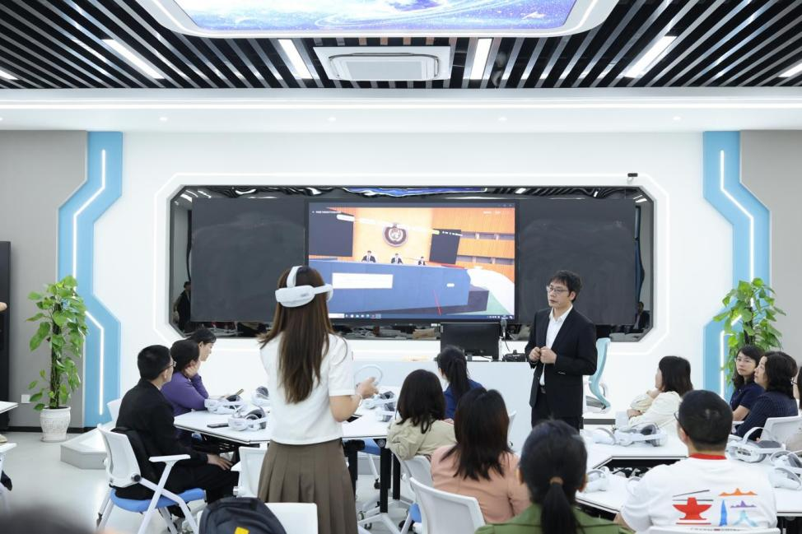

**孟利君老师演示“VR模拟联合国会议”**

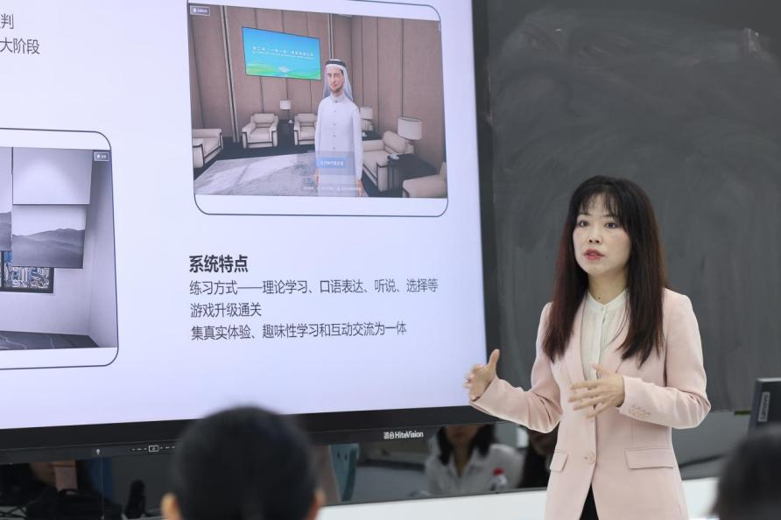

**余静老师演示“VR国际商务谈判”**

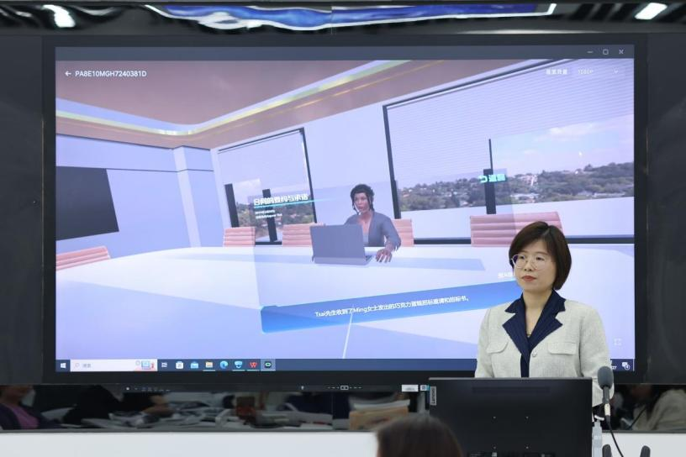

**任娇娇老师演示“VR国际商事仲裁”**

# 随后，与会嘉宾参观了歌乐书院，观摩了正在举行的西部高校模拟联合国大会。据悉歌乐书院近期获批重庆市2024年高校思想政治工作质量提升项目（高校场馆育人优质资源项目）。书院以 “跨界融合，知行合一”为院训，以“一核三型八维”为人才培养理念，立足于交叉融合的学科优势，共设立15个“卓越涉外人才书院班”，开设了一批交叉专业、微专业、校企联合培养项目等，拟培养一批强外语、厚人文、精领域，具有中国情怀、国际视野、交流才能，善合作、能创新的高素质融通性新文科国际化人才。

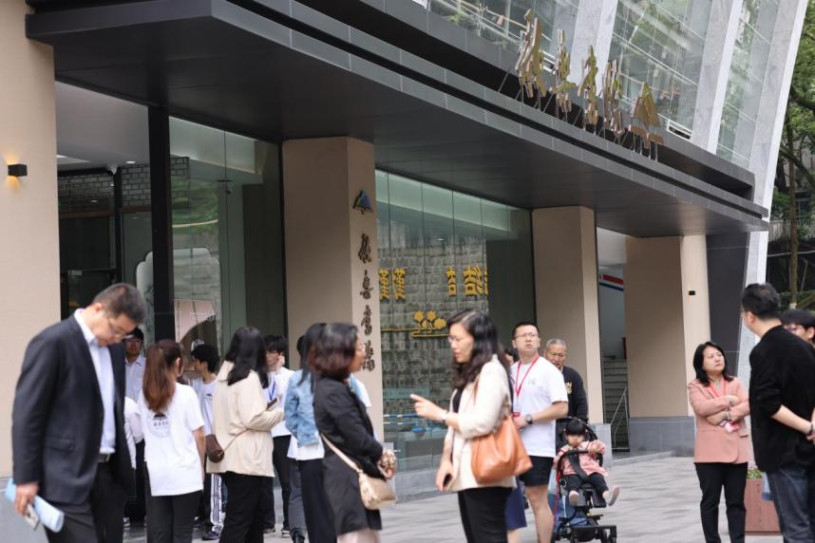

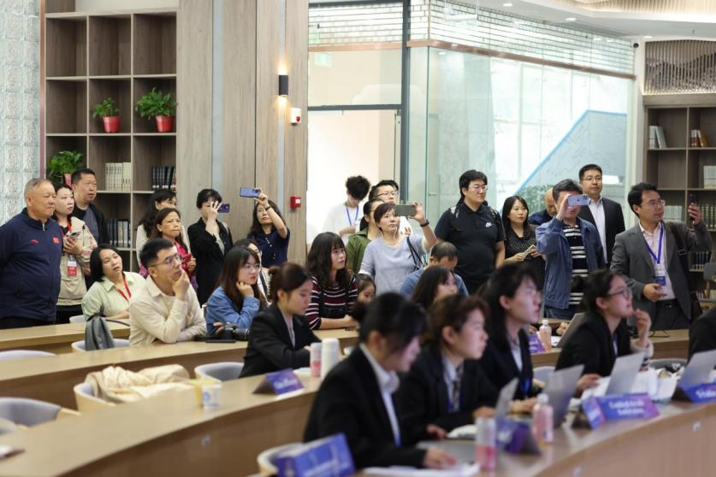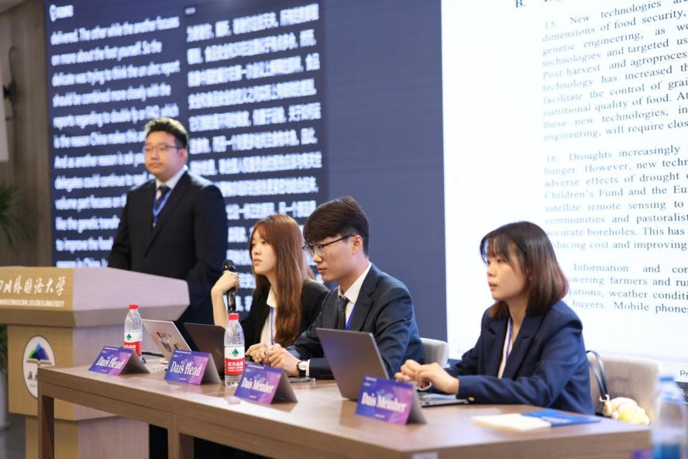

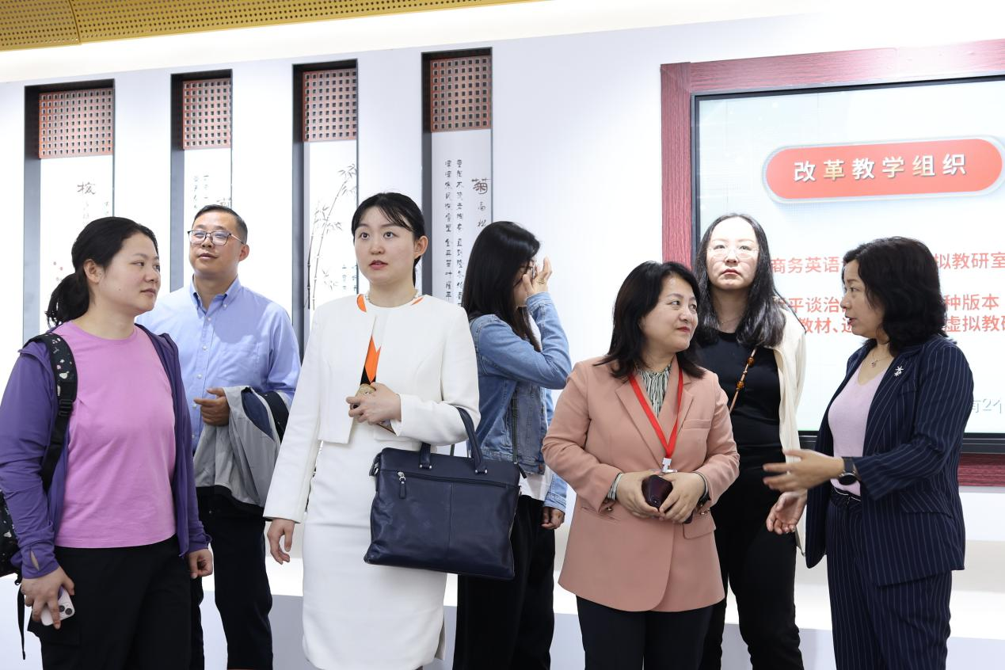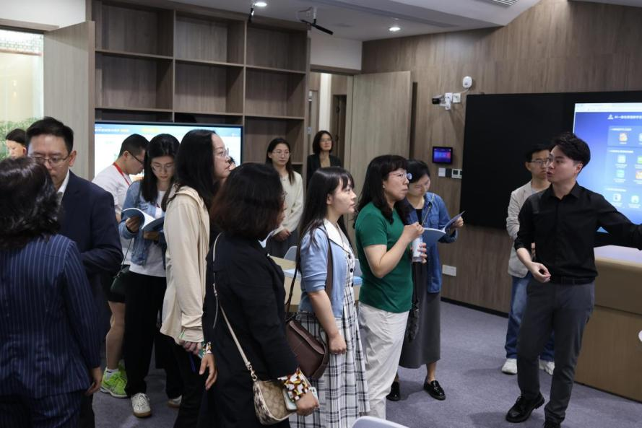

**与会嘉宾参观歌乐书院**

未来，学校将进一步深化新文科教育改革创新与实践，用智慧赋能教学，加快数字人才培养步伐，不断落实国家教育数字化战略行动，推进外语教育数字化转型，共创西部及全国高等外语教育发展新格局。

教务处

2024年4月29日